Atividade Final Prática
Documentação

Versão 1.2

Histórico da Revisão
Data | Versão | Descrição | Autor
05/03/2022 | 1.0 | Documentação inicial | Erico Ferreira V. Broock
07/03/2022 | 1.1 | Integrando Jenkins com GitHub | Erico Ferreira V. Broock
10/03/2020 | 1.2 | Criando ssh para Jenkins e pipeline | Erico Ferreira V. Broock

Índice Analítico
1. Introdução 4
1.1 Finalidade 4
1.2 Escopo 4
1.3 Referências 4
2. Visão Lógica 4
2.1 Vagrantfile 5
2.2 Docker 5
2.3 Kubectl e Minikube 6
2.4 Jenkins 7
2.5 Manifests para Wordpress e banco MySQL 5.6 9
2.6 Comandos para gerar a chave ssh e estabelecer confiançao do pod com a vm 11
2.7 Plugins no Jenkins e criação da pipeline 11
2.8 Jenkins acessando o GitHub 12

Documentação da Atividade Final Prática

Introdução

Finalidade
Este documento descreve como foi realizado a atividade prática de forma sequencial. O objetivo é ter uma definição onde pode-se replicar o projeto e detectar possíveis problemas.

Escopo
Instruções do projeto:
- Instalem uma Virtual Machine utilizando a S.O Oracle Linux - last stable version;
- Instalem o Docker/Kubernetes nessa máquina virtual;
- Instalem o Jenkins no Kubernetes dessa máquina virtual;
- Construa os manifests no Kubernetes para um site Wordpress e banco MySQL 5.6, faça o deploy manual de todos os manifests na namespace projetocompass, com exceção do manifest de deployment do Wordpress;
- Criem um pipeline no jenkins, onde ao disparar esse job, fará a criação de um site WordPress dentro do Kubernetes (dica: ele precisa interagir somente com o manifest de deployment do Wordpress);
- Validem o funcionamento do site Wordpress através do browser Chrome ou Firefox, através da URI projetofinal.compass.uol
Observação: Nenhuma outra distro Linux está autorizada para essa atividade, utilizem a Oracle Linux - last stable version
Importante: "Cada dupla deverá montar a documentação do que fizeram"

Referências
Obtenção de vagrantfile para iniciar a configuração: https://yum.oracle.com/boxes/
Obtenção do vagrant na versão 2.2.29, para Windows: https://www.vagrantup.com/
Obtenção do VirtualBox na versão 6.1.32, para Windows: https://www.virtualbox.org/wiki/Downloads
Instalação do Jenkins com arquivos yaml: https://www.jenkins.io/doc/book/installing/kubernetes/
Para configurar o iptables e acessar Jenkins: https://jensd.be/343/linux/forward-a-tcp-port-to-another-ip-or-port-using-nat-with-iptables

Visão Lógica
Esta sessão descreve os procedimentos adotados para a execução da atividade final prática.

Vagrantfile
O vagrantfile foi configurado conforme dados abaixo. Para ser utilizado, na pasta onde está o vagrantfile é preciso haver a pasta scripts com o arquivo docker.sh. Ainda, é necessário atualizar o ip: “192.168.18.10” para um ip existente em nova rede.

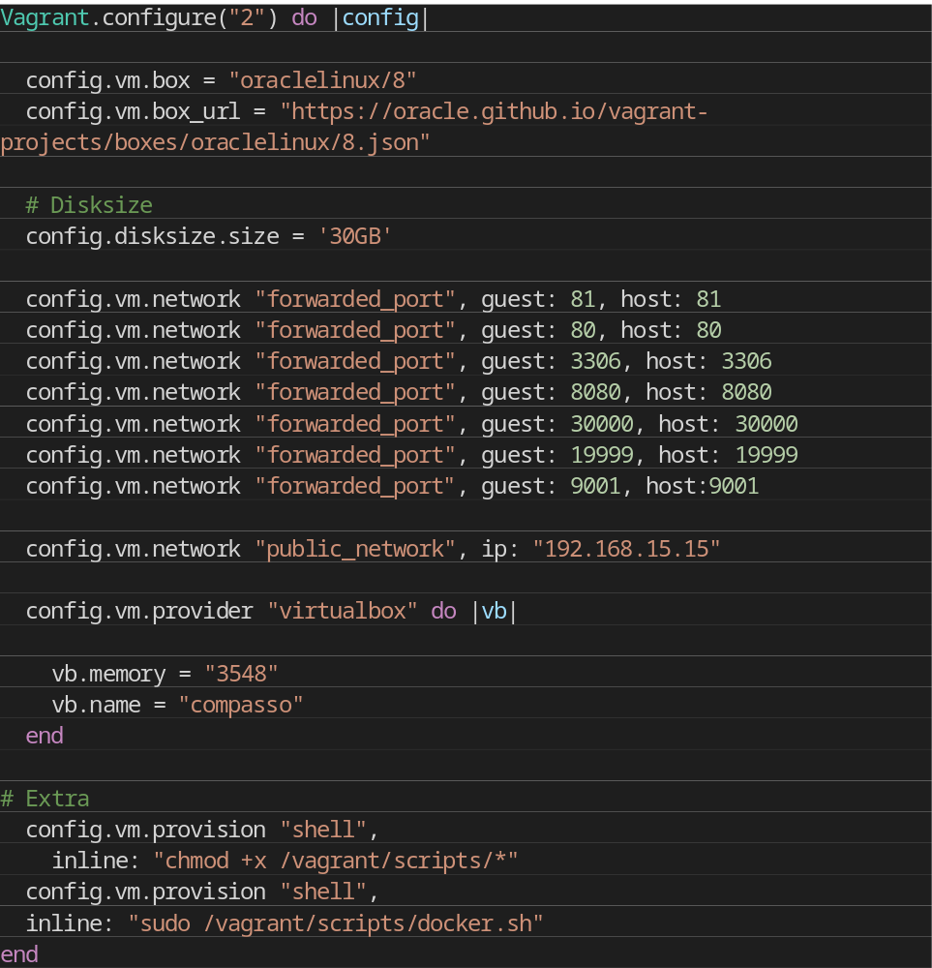
Script 1: Vagrantfile

Docker
Para instalação do Docker foi utilizado o seguinte script localizado na pasta scripts. O vagrant deve executá-lo na primeira execução do comando “vagrant up”. O script em questão atualiza o linux, adiciona o repositório do Docker, baixa e executa a instalação do Docker e finaliza registrando o usuário vagrant para utilização do Docker.
Assim que a primeira vez que o comando “vagrant up” for executada com sucesso, é possível se conectar com “vagrant ssh” e executar o comando “docker ps” para verificar a instalação.
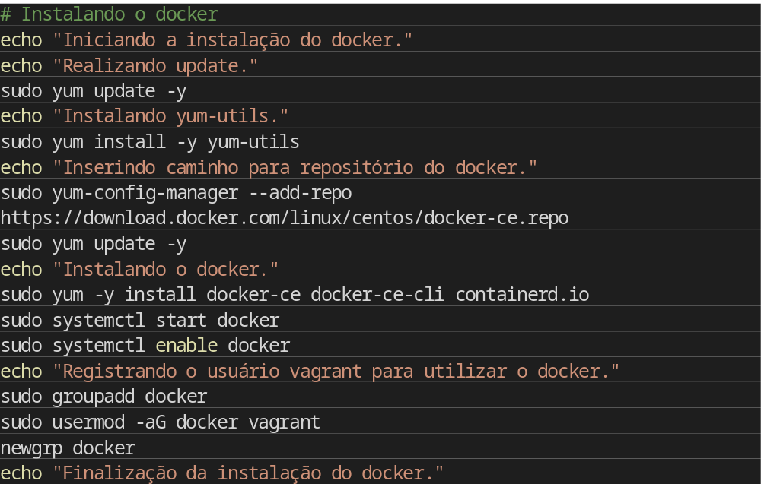
Script 2: Docker.sh

Kubectl e Minikube
Para instalação do Kubernetes foi adotado os seguintes scripts executados, após logar na vm, com os comandos:
[vagrant@localhost vagrant]$ sh ./scripts/kubectl.sh
[vagrant@localhost vagrant]$ sh ./scripts/minikube.sh
A pasta /vagrant é a pasta de compartilhamento de arquivos.
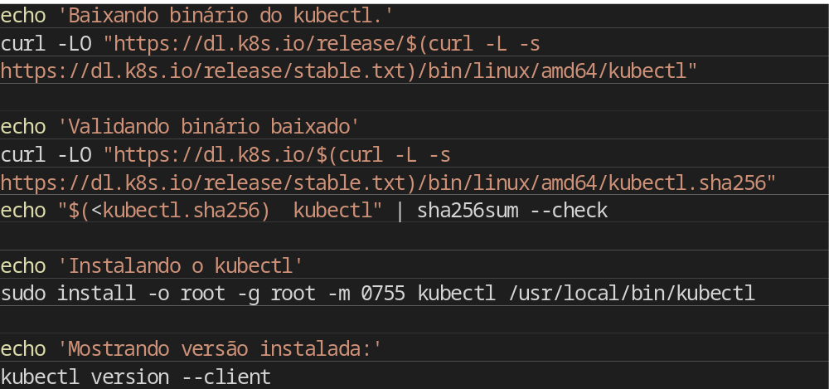
Script 3: kubectl.sh

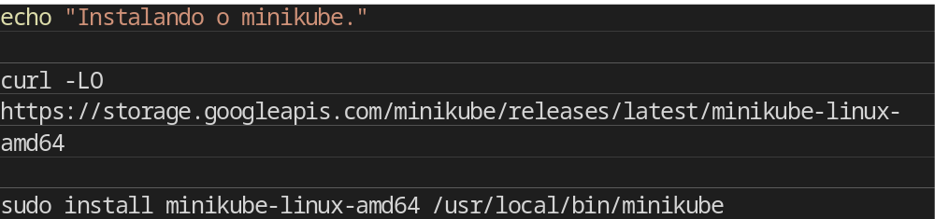
Script 4: minikube.sh

Jenkins
Para instalação do Jenkins no Kubernetes foram adotados os seguintes comandos no Minikube:
[vagrant@localhost vagrant]$ minikube start
[vagrant@localhost vagrant]$ kubectl create namespace jenkins
[vagrant@localhost vagrant]$ kubectl create -f jenkins-deploy.yaml
[vagrant@localhost vagrant]$ kubectl create -f jenkins-service.yaml
O comando “kubectl get svc -n jenkins” deve mostrar o serviço configurado para a porta 30000.
O comando “kubectl get pods -n jenkins” deve mostrar o pod criado. Algumas vezes demorou cerca de 7 minutos para o pod ficar com o status “running”.
O comando “curl 192.168.49.2:30000” deve retorna um código html, sinal de que o serviço do Jenkins está funcionando. O ip 192.168.49.2 foi gerado para o minikube.
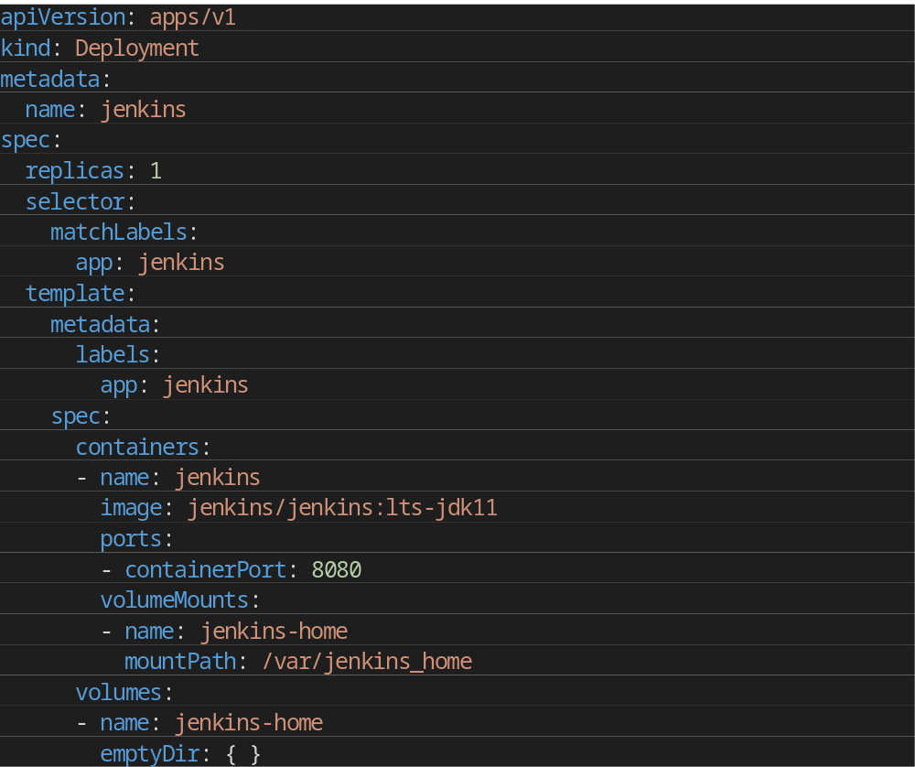
Script 5: jenkins-deploy.yaml

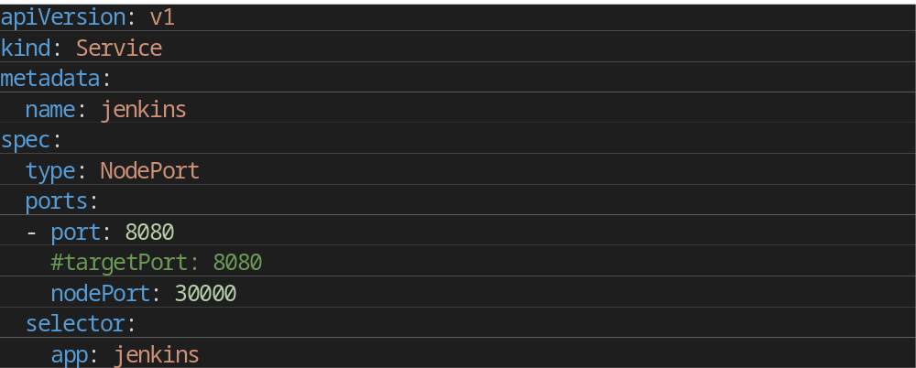
Script 6: jenkins-service.yaml

- Configurando as portas para o Jenkins ser acessado pelo navegador do computador local:
$ sudo iptables -t nat -A PREROUTING -p tcp --dport 30000 -j DNAT --to-destination 192.168.49.2:30000
$ sudo iptables -t nat -A POSTROUTING -p tcp -d 192.168.49.2 --dport 30000 -j SNAT --to-source 192.168.15.15
$ sudo iptables -A FORWARD -p tcp -d 192.168.49.2 --dport 30000 -j ACCEPT
$ sudo iptables-save|sudo tee /etc/sysconfig/iptables
Onde, 192.168.49.2 é o ip do minikube e 192.168.15.15 foi definido no vagrantfile. Assim é possível acessar o Jenkins pelo navegador utilizando a url: 192.168.15.15:30000.
Para recuperar a senha inicial do Jenkins é preciso verificar o nome do pod com “kubectl get pods -n jenkins” e executar “kubectl logs <pod_name> -n jenkins”.

Ao abrir o Jenkins, acessando por 192.168.15.15:30000, foi adotado instalação de plugins recomendados.
- Na sessão ‘Create First Admin User’ foram adotados os seguintes critérios:
Nome de usuário: adm
Senha: mestre
Nome completo: administrador
Email: ericobroock@gmail.com
- Na sessão ‘Instance Configuration’ foi deixada a url padrão.

Manifests para Wordpress e banco MySQL 5.6
Para a aplicação dos manifests deve-se ir para a pasta /vagrant/manifests e aplicar os seguintes comandos:
$ minikube addons enable ingress
$ kubectl create -f namespace.yaml
$ kubectl apply -f mysql-secret.yaml
$ kubectl apply -f storage-class.yaml
$ kubectl apply -f mysql-pv.yaml
$ kubectl apply -f wordpress-pv.yaml
$ kubectl apply -f mysql-pvc.yaml
$ kubectl apply -f wordpress-pvc.yaml
$ kubectl apply -f mysql-deploy.yaml
$ kubectl apply -f wordpress-deployment.yaml
$ kubectl apply -f ingress-mysql-wordpress.yaml
Com exceção do manifest wordpress-deployment.yaml, todos os demais são configurados na namespace ‘projetocompass’.

ATUALIZAÇÃO DEPOIS DA ENTREGA
Como houve erro de aplicação, foram desinstalados os arquivos: storage-class.yaml, mysql-pv.yaml, wordpress-pv.yaml, mysql-pvc.yaml e wordpress-pvc.yaml. E nos dois arquivos de deployment foram alterados os trechos finais que referenciam os volumes, a linha ‘persistentVolumeClaim’ e ‘claimName:’ foram substituídos por ‘emptyDir: {}
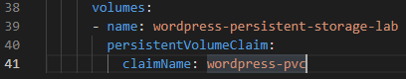
Script 7: wordpress-deployment.yaml anterior.

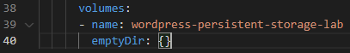
Script 8: wordpress-deployment.yaml atualizado.

Para teste foi executado os seguintes comandos:
$ minikube addons enable ingress
$ kubectl create -f namespace.yaml
$ kubectl apply -f mysql-secret.yaml
$ kubectl apply -f mysql-deploy.yaml
$ kubectl apply -f wordpress-deployment.yaml
$ kubectl apply -f ingress-mysql-wordpress.yaml
Editado o arquivos hosts no Windows:
- Executar o notepad como administrador e abrir arquivo: C:/Windows/System32/drivers/etc/hosts
- Inserir uma linha com a informação do ip da vm e url: 192.168.15.15 projetofinal.compass.uol

Tal como foi feito com a porta 30000, é preciso liberar a porta 80 com os comandos:
$ sudo iptables -t nat -A PREROUTING -p tcp --dport 80 -j DNAT --to-destination 192.168.49.2:80
$ sudo iptables -t nat -A POSTROUTING -p tcp -d 192.168.49.2 --dport 80 -j SNAT --to-source 192.168.15.15
$ sudo iptables -A FORWARD -p tcp -d 192.168.49.2 --dport 80 -j ACCEPT

Agora, acessando pelo navegador:
- Ao colocar o ip 192.168.15.15:80 – Abre a página Nginx Erro 404.
- Ao colocar a url projetofinal.compass.uol – Abre o Wordpress.

Comandos para gerar a chave ssh e estabelecer confiançao do pod com a vm
Para acessar o pod do Jenkins:
$ kubectl get pods -n jenkins
$ kubectl exec -it <pod-name> -n jenkins -- bash
jenkins@jenkins-789c9b6b84-j9lw6:/$ ssh-keygen -b 1024 -t rsa
Generating public/private rsa key pair.
Enter file in which to save the key (/var/jenkins_home/.ssh/id_rsa): /var/jenkins_home/.ssh/jenkins
Enter passphrase (empty for no passphrase):
Enter same passphrase again:
Your identification has been saved in /var/jenkins_home/.ssh/jenkins
Your public key has been saved in /var/jenkins_home/.ssh/jenkins.pub
$ Cat /var/jenkins_home/.ssh/jenkins.pub
Copiar a chave pública
$ sudo vi ~/.ssh/authorized_keys
Colar a chave pública abaixo de outra chave se houver.
Para testar a conexão basta acessar novamente o pod do Jenkins e realizar o comando:
$ ssh vagrant@192.168.15.15
O pod deverá ter acessado a vm.
Comando $ exit, para sair da vm, e novamente para sair do pod.

Plugins no Jenkins e criação da pipeline
Aqui no exemplo abaixo, o ip da vm é 192.168.18.18,

Instalar o plugin Kubernetes CLI.
Criar um job do tipo pipeline.
Para efeito de teste não há necessidade de configurar um trigger.
Em pipeline scripts, adotar:

pipeline {
agent any
stages {
stage('Build') {
steps {
sh 'ssh vagrant@192.168.18.18 kubectl apply -f /vagrant/manifests/wordpress-deployment.yaml -n projetocompass'
}
}
}
}

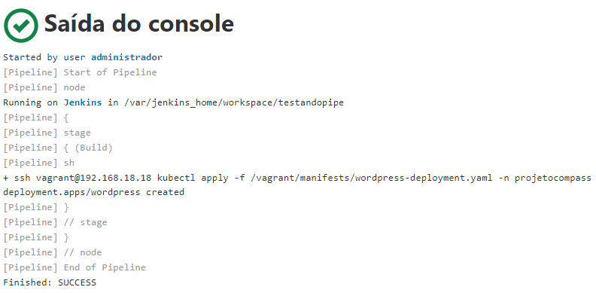
Figura 1: Saída do console da pipeline criando o deployment do wordpress

Jenkins acessando o GitHub
No vagrant, comando:
$ ssh-keygen -t rsa -b 4096 -C "<seu-usuario>@gmail.com"
Assim cria-se o par de chaves ssh, considerando que foi aceita no padrão, sem alteração de nome e inserção de senha, executa-se:
$ cat ~/.ssh/id_rsa
A chave privada é impressa na tela. Copiamos toda a chave e acessamos o Jenkins.
No Jenkins, Gerenciar Jenkins – Manage Credentials – Add Global Credentials
ID – nome para indicar a credencial
Username – git
Private Key – Enter directly: colar a chave privada copiada anteriormente.
Save.
No vagrant, comando:
$ cat ~/.ssh/id_rsa.pub
Copiamos agora a chave pública.
No GitHub, Settings – SSH and GPG Keys – New SSH key. Dar um nome a chave e colar o código da chave pública
-- Primeiro Job no Jenkins:
Selecionar opção de versionamento de git e inserir a url ssh do repositório. Vai mostrar uma mensagem de erro e ao selecionar a chave criada anteriormente, a conexão deve ser estabelecida.

